呂彥旻

學號:110368151

1. 實驗名稱

FIR Filter

1. 實驗目的

用verilog寫出FIR Filter

1. 實驗過程

先寫出一個Filter再把它們串接起來

1. 程式撰寫

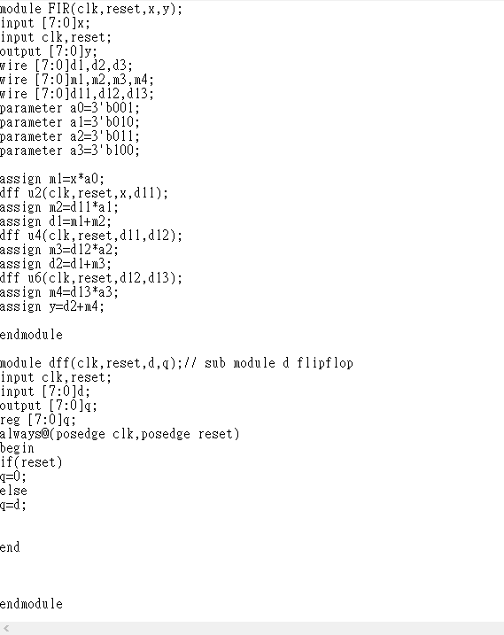

1. 模擬解果與分析 (附圖)

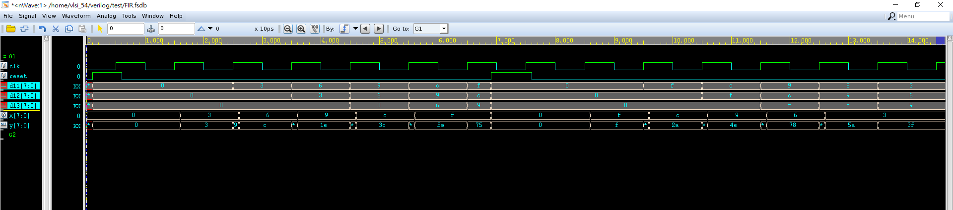

1. 心得

這是我第一次寫verilog，覺得他跟一般的程式碼有很大的不同是，他不需要有順序性和需要明確的定義腳位，所以他的思考方法比較不相同。而這次的電路相對簡單，所以是蠻好寫的。如果下次需要寫較大的程式的話應該還是要去好好了解如何去有效率的規劃。